Validando Sprint 8
“EduBook Digital”
EDB
Fecha: 16-09-2024

Tabla de contenido

Contenido
Datos del documento 3
Planilla product backlog con registro de avances día a día y validación del product owner. 4
Gráfico de avance del sprint 1. 4
Pila del producto actualizada. 4

Datos del documento

Histórico de Revisiones
Versión | Fecha | Descripción/cambio | autor
1.0

Información del Proyecto
Organización | Duoc UC. Escuela de Informática y Telecomunicaciones
Sección | PTY4614-004D
Proyecto (Nombre) | EduBook Digital
Fecha de Inicio | 30 Julio 2024
Fecha de Término | 07 Diciembre 2024
Patrocinador principal | Duoc UC. Escuela de Informática y Telecomunicaciones
Docente | Julio Manuel Tapia

Integrantes
Rut | Nombre | Correo
20.966.194-2 | Alexandra Ahumada Soudre | alex.ahumada@duocuc.cl
21.056.026-2 | Vanessa Jeldres Paincura | va.jeldres@duocuc.cl
20.649.084-5 | Mauricio Olave Valiente | ma.olave@duocuc.cl
21.112.174-2 | Jonathan Sarmiento Sanchez | jo.sarmiento@duocuc.cl

Planilla product backlog con registro de avances día a día y validación del product owner.

Historia | Tarea | Horas estimadas |  | Horas realizadas por día |  |  |  |  |  |  | Estado
Historia | Tarea | Horas estimadas | Responsable | 1 | 2 | 3 | 4 | 5 | 6 | Total | (A/R)
E1-H10 | Diseñar la interfaz de usuario para el perfil. | 10 | Mauricio | 8 | 0 | 0 | 0 | 0 | 0 | 8 | A
E1-H10 | Implementar la funcionalidad de visualización de información al perfil. | 20 | Mauricio | 0 | 11 | 0 | 0 | 0 | 0 | 11 | A
E1-H10 | Realizar pruebas y ajustes | 8 | Vanessa | 0 | 0 | 0 | 0 | 2 | 6 | 8 | A
E4-H32 | Diseñar la interfaz de usuario para acceder al foro. | 10 | Alexandra | 7 | 3 | 0 | 0 | 0 | 0 | 10 | A
E4-H32 | Implementar la funcionalidad de acceso y/o modificación de la información del foro. | 20 | Alexandra | 0 | 6 | 9 | 3 | 0 | 0 | 18 | A
E4-H32 | Realizar pruebas y ajustes | 10 | Jonathan | 0 | 0 | 0 | 5 | 2 | 3 | 10 | A
E4-H45 | Diseñar la interfaz de usuario para visualizar el registro de actividades. | 12 | Alexandra | 0 | 0 | 0 | 7 | 0 | 0 | 7 | A
E4-H45 | Implementar la funcionalidad de visualización y carga de registro de actividades. | 24 | Jonathan | 0 | 0 | 0 | 5 | 10 | 0 | 15 | A
E4-H45 | Realizar pruebas de visualización. | 8 | Alexandra | 0 | 0 | 0 | 0 | 2 | 6 | 8 | A
E4-H46 | Diseñar la interfaz de usuario para modifircar registros de actividades. | 12 | Alexandra | 4 | 0 | 0 | 0 | 5 | 0 | 9 | A
E4-H46 | Implementar la funcionalidad de modificación de registro de actividad. | 24 | Jonathan | 0 | 0 | 0 | 0 | 2 | 11 | 13 | A
E4-H46 | Realizar pruebas y ajustes | 8 | Alexandra | 0 | 0 | 0 | 0 | 3 | 5 | 8 | A
E9-H61 | Diseñar la interfaz de usuario para calificar la aplicación. | 8 | Vanessa | 7 | 0 | 0 | 0 | 0 | 0 | 7 | A
E9-H61 | Implementar la funcionalidad de visualización y carga de atajo a formulario. | 20 | Vanessa | 2 | 9 | 4 | 0 | 0 | 0 | 15 | A
E9-H61 | Realizar pruebas y ajustes | 8 | Vanessa | 0 | 0 | 4 | 3 | 2 | 0 | 9 | A

Gráfico de avance del sprint 1.
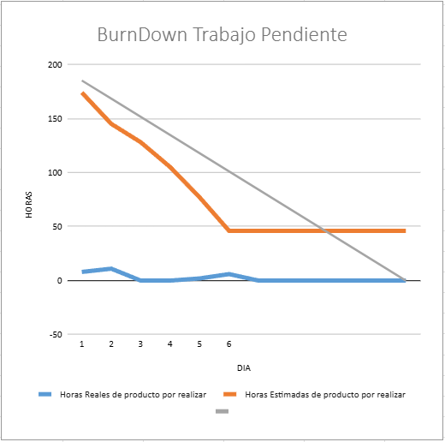

Pila del producto actualizada.
ID | Historia de Usuario | Estimación | Prioridad
E1-H10 | Como un Alumno, necesito acceder al perfil con la finalidad de visualizar información personal en la cuenta. | 38 | Alta
E4-H32 | Como un Alumno / profesor, necesito acceder a un foro de discusion en la plataforma con la finalidad de acceder a un foro de discusión para interactuar con sus compañeros y profesores, intercambiando ideas y resolviendo dudas sobre las materias. | 40 | Alta
E4-H45 | Como un profesor, necesito acceder a registro de actividades como profesor necesito ingresar a la seccion de registro de actividades. | 44 | Alta
E4-H46 | Como un profesor, Necesito modificar un registro de actividad especifico como profesor necesito acceder a los registros de actividades con el fin de actualizar algun registro. | 44 | Alta
E9-H61 | Como usuario en aplicación móvil, quiero calificar la aplicación con la finalidad de mostrar mi satisfacción o sugerencias con la aplicación. | 36 | Alta

